Journée Mutisport Gratuite,

Vous êtes invité à la Journée handi-inclusion du Festival Handiversité de Campbon

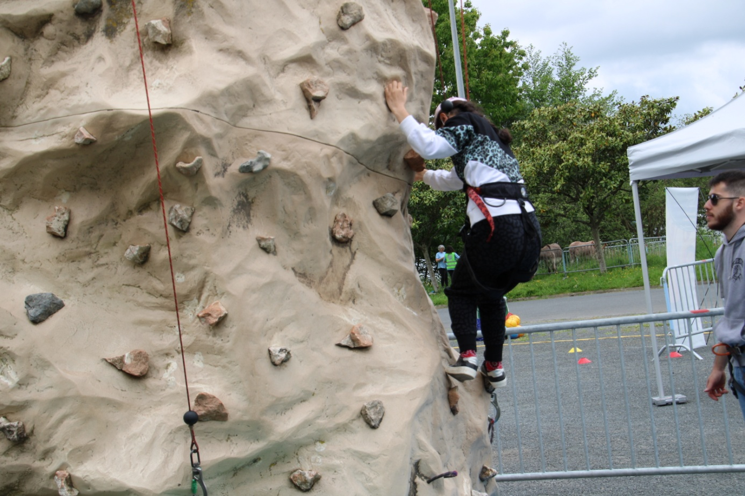

Mercredi 24 Avril 2024
Complexe du pilori, à Campbon 44750
De 9h30 à 16h00

Le Comité Départemental du Sport Adapté 44, en partenariat avec le Festival HANDIVERSITÉ, vous propose une journée Sport Adapté Jeunes et Adultes comme objectif , la découverte de plusieurs sports en inclusion.

Cette journée est gratuite. Vos Licences seront prises en charge par l’OIS Estuaire et Sillon

Les activités sportives seront :
- Boxe
- Escalade
- Tennis de table
- Pétanque
- Course d’orientation
- Parcours/maniabilité fauteuil
- Football
- Pull ball
- Basket

Vous allez effectuer 5 activités pratiquées sur la journée au maximum.
Merci de renseigner les activités que vous ne souhaitez pas pratiquer en
Chaque pratique dure 45 minutes.

Le 1er créneau débute à 10h et le dernier finira à 16h par un goûter qui vous sera offert.
L’objectif est d’avoir les groupes composés 8 /10 enfants de la commune de 11 à 12 ans et de 4/6 enfants d’IME/ITEP/ESAT afin de favoriser l’inclusion.

Si vous avez un groupe de plus de 6 participants, il est possible de faire 2 groupes : GR 1 et GR 2

Attention le nombre de place est limité.

Cette journée est ouverte aux enfants en situation de handicap mental ou atteinte d’une maladie psychique, accueillis et pris en charge ou non par des établissements spécialisés.

FESTIVAL HANDIVERSITE :

Le festival Handiversité est né de l'initiative de l'Association Loisirs Jeunesse de Savenay qui souhaitait réfléchir à la place des enfants et jeunes en situation de handicap dans notre structure de loisirs. Les objectifs sont de s'interroger individuellement et collectivement sur nos représentations liées aux différences, et en direction des personnes en situation de handicap en particulier. Améliorer concrètement l'accueil des personnes en situation de handicap dans les structures de loisirs du territoire Estuaire & Sillon. Impulser et participer à une dynamique locale.

PROGRAMME :

09h30 : rendez-vous au complexe du pilori, à Campbon.
10h00 : 1er Atelier
10h45h : 2eme atelier
11H30 : 3eme atelier
12h15 : repas
13h15/30 : reprise de la journée
16h00 : fin de journée/ gouter

Il est possible de s’arranger sur les horaires en cas de besoin.

INSCRIPTION :

Encadrement des ateliers par les bénévoles et les professionnels du sport adapté.

Inscription avant 30 mars 2024 :

Renvoyer la fiche d’inscription ci jointe ainsi qu’un Certificat Médical de non-contre-indication à la pratique sportive par personne pour les licences à la journée, au :
CDSA 44, Maison des Sports 44 rue Romain Rolland 44100 NANTES.
Ou par mail : sportadapte.44@gmail.com

Merci de renseigner les activités que vous souhaitez pratiquer en Numérotant (1,2,3,4,5,6,7,8) les disciplines :
1,2,3, = Je veux le faire à tout prix,
4,5,6 = Je veux le faire mais ce n’est pas grave si je ne peux pas la pratiquer le jour J
7 et 8 = Je ne veux pas faire cette activité

Nous souhaitons participer aux activités suivantes :

 | Numéros GR1 | Numéros GR1 | Remarques
Boxe
Escalade
Tennis de Table
Pétanque
Course d’orientation
Parcours/ Maniabilité fauteuil
Para Football Adapté
Pull ball
Para Basket Adapté

FICHE D’INSCRIPTION ETABLISSEMENT
Journée Multisports GRATUITE
Mercredi 24 Avril 2024

Les licences seront prises en charge par l’OIS Estuaire et Sillon

Nom de l’établissement / du club : ……………………………………………………….
Responsable du Projet : ………………………………………………………………………..
Son numéro de téléphone/mail : …………………………………………….

Merci d’indiquer les Noms, prénoms et date de naissance des sportifs (obligatoire) :
Noms | Prénoms | Date de naissance | N° de licence | Licence Découverte | Informations à savoir sur sportif

Licence découverte Nombre x 10 € =

Engagement journée Nombre x 2 € =

TOTAL

FICHE D’INSCRIPTION INDIVIDUELLE
SAJ Multisports à Campbon
Mercredi 24 Avril 2024

Les licences seront prises en charge par l’OIS Estuaire et Sillon

Nom et prénom de la personne : ……………………………………………………….
Date de naissance : ……………………………………………………………………..
Informations à savoir sur le sportif (si nécessaire) : …………………………………………….
Nom et prénom de la personne référente : …………………………………………….
Numéro de téléphone : ………………………………………………………………….
Adresse email : …………………………………………………………………………..
Licencié(e) FFSA : 󠅏 □ 󠅏 OUI 󠅏 NON
Licence découverte Nombre …….. x 10 € =

Engagement journée Nombre …….. x 2 € =

TOTAL

Droit à l’image : l’inscription entraine l’acceptation par chaque participant du droit pour les organisateurs de réaliser les photos et films publiables aux fins de promotion du Sport Adapté.

